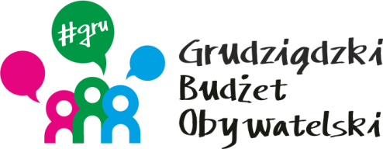

LISTA ZADAŃ DLA OKRĘGU NR 4 *Śródmieście - Wyzwolenia*

MOŻESZ WYBRAĆ MAKSYMALNIE 2 ZADANIA

Symbol zadania | Nazwa zadania | Wnioskodawca | Wartość zadania
17/2022 | Budowa chodnika łączącego parking za Brico Marche z Czarną Drogą | Rafał Urbański | 37 550,00
29/2022 | Utwardzenie terenu przy ul. Piłsudskiego | Irena Zawierowska | 120 000,00
42/2022 | Budowa placu zabaw dla dzieci przy Szkole Podstawowej nr 13 Specjalnej | Jagoda Śmiger | 80 000,00
48/2022 | Wykonanie monitoringu wizyjnego obejmującego kompleks sportowy przy SP12 w Grudziądzu | Ewelina Olszewska | 70 000,00
51/2022 | Wykonanie ogólnodostępnego placu zabaw z nawierzchnią z trawy syntetycznej | Daria Kozieł | 120 000,00

